РЕСПУБЛИКА АЛТАЙ  АДМИНИСТРАЦИЯ  МУНИЦИПАЛЬНОГО ОБРАЗОВАНИЯ  «ТУРОЧАКСКИЙ РАЙОН» | 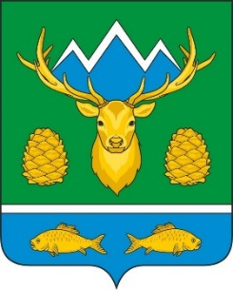 | АЛТАЙ РЕСПУБЛИКА  МУНИЦИПАЛ ТОЗОЛМО  АДМИНИСТРАЦИЯЗЫ  «ТУРОЧАК АЙМАК»
ПОСТАНОВЛЕНИЕ |  | JОП

от «25» июля 2022 г. № 473

О проведении аукциона на право заключения договоров аренды земельных участков

В соответствии со статьями 39.11 и 39.12 Земельного кодекса Российской Федерации, Администрация Турочакского района,

ПОСТАНОВЛЯЕТ:

1. Провести аукцион на право заключения договоров аренды земельных участков:
местоположение: Российская Федерация, Республика Алтай, Турочакский муниципальный район, Турочакское сельское поселение, с. Турочак, ул. Сосновая, 38, кадастровый номер: 04:03:030104:834, площадь 618 кв.м., категория земель – земли населенных пунктов, разрешенное использование – для ведения личного подсобного хозяйства.
местоположение: Республика Алтай, р-н. Турочакский., кадастровый номер: 04:03:010205:505, площадь 4170 кв.м., категория земель – Земли сельскохозяйственного назначения, разрешенное использование – Для размещения пасеки
2. Утвердить извещение о проведении аукциона на право заключения договоров аренды земельных участков, указанных в пункте 1 настоящего постановления, согласно приложению к настоящему постановлению.
3. Опубликовать извещение, указанное в пункте 2 настоящего постановления, на официальном сайте Российской Федерации в сети «Интернет» для размещения информации о проведении торгов, определенном Правительством Российской Федерации, в газете «Истоки плюс» и на официальном сайте Администрации муниципального образования «Турочакский район» в сети «Интернет».

Врио главы муниципального
образования «Турочакский район» Н.П. Ялбакпашев

